Муниципальное автономное дошкольное образовательное учреждение Абатского района
детский сад «Сибирячок» корпус № 1

«Игры и упражнения для профилактики и коррекции зеркального написания цифр и печатных букв»

Буква , а это

Составила учитель-логопед М.П.Сайдуганова

18.12.2018

Игра «Виртуальный паук»
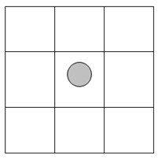 В центре сетки находится «паук» - фишка, которая может перемещаться только по сигналу и только на одну клетку в пределах поля. Начало отсчёта – середина (центр) поля. Даётся сигнал: вверх – вправо – вниз. Ребёнок передвигает свою фишку по листу бумаги, отмечая, где остановился «паук». Постепенно ускоряется темп и увеличивается количество перемещений от 2-3 до 8-10. На последнем этапе ребёнок определяет положение «паука» с закрытыми глазами и называют это место. В результате этой игры чётко и прочно усваиваются понятия верх-низ, вправо-влево, а также дети запоминают названия квадратов.
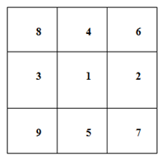
1 – центральный квадрат
2 – правый центральный квадрат
3 – левый центральный квадрат
4 – верхний центральный квадрат
5 – нижний центральный квадрат
6 – правый верхний квадрат
7 – правый нижний квадрат
8 – левый верхний квадрат
9 – левый нижний квадрат

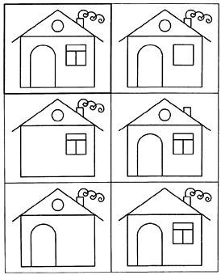

Выявление «зеркальности зрительного восприятия»
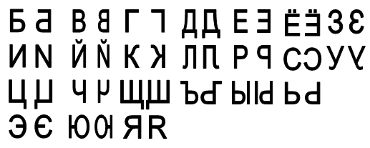
- В каждой паре букв покажи правильно написанную.
- Придумай и расскажи, как можно переделать неправильную (зеркальную) букву в правильную.

Графический диктант
8 клеток вверх, 2 клетки вправо, 3 клетка вниз,2 клетки влево, 3 клетки вверх, 2 клетки вправо, 8 клеток вниз, 2 клетки влево, 3 клетки вверх, 2 клетки влево, 3 клетки вниз, 2 клетки влево.
Развитие зрительной памяти
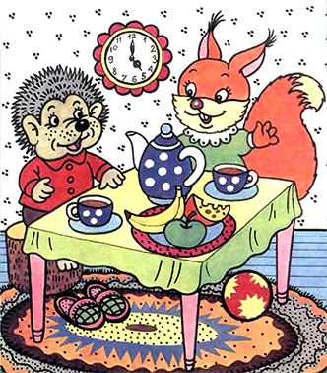
«Что появилось в ряду?»
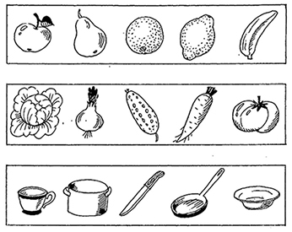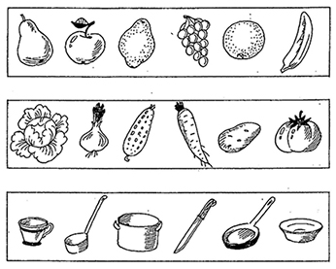
Упражнения на развитие межполушарного взаимодействия.
«Фонарики»
Цель: развитие межполушарного взаимодействия (мозолистого тела), произвольности и самоконтроля.
Положить руки на стол. Одна рука сжата в кулак, другая лежит на плоскости стола (ладошка). Одновременно и разнонаправленно менять положение рук.
Цель: освоение понятий «верх», «низ», «право», «лево», «центр». Совершенствование зрительного анализатора
«Колечко»
Поднимаем вверх ладошки обеих рук и начинаем перебирать пальцы на обеих руках, соединяя в кольцо с большим пальцем поочередно указательный, средний, безымянный и др. Выполняется сначала правой рукой, затем левой, затем обеими. Ведущий меняет темп, то убыстряя, то замедляя его.
«Кулак –ребро-ладонь»
Ведущий показывает ребенку три положения ладони на столе, последовательно сменяющие друг друга: раскрытая ладонь на столе, ладонь сжатая в кулак, ладонь ребром на столе. Сначала упражнение выполняется вместе с ведущим
а) ладонью правой руки
б) ладонью левой руки
в) обеими ладонями одновременно.
При этом меняем темп выполнения, то быстро, то замедляя. Затем ребенок выполняет упражнение сам.

«Ухо – нос»
Левой рукой возьмитесь за кончик носа, а правой рукой за противоположное ухо. Одновременно отпустите ухо и нос, хлопните в ладоши, поменяйте положение рук «с точностью на оборот»

Зеркальное рисование
Двойной дудлинг – зеркальное рисование обеими руками
